臺南市 104學年度第 1學期國民教育輔導團資訊領域(議題)
建立夥伴學校共學—第三次分區到校諮詢服務記錄
服務分區 | 第13區 | 服務地點 | 崑山國小
服務日期 | 104年12月23日(週三)  13:30~16:30 | 與會對象/  參加人數 | 本領域(議題)授課教師、永康區崑山、大灣、永康、五王國小五、六年級導師 /66人
紀錄人 | 何翊綺 | 輔導團領隊 | 黃耿鐘校長
服務主題  暨宣導內容 | 104學年度第一學期共有四場次到校諮詢服務，第四場次服務內容如下:  - 主講人:陳秀梅、李志軒老師  - 1:30~2:40(密室逃脫課程小組作品分享)  - 2:40~3:40(AR課程分享)  - 3:40~(綜合座談)。
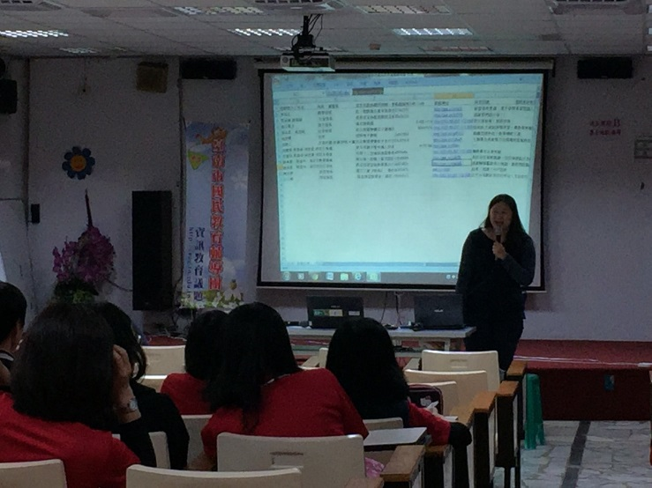 | 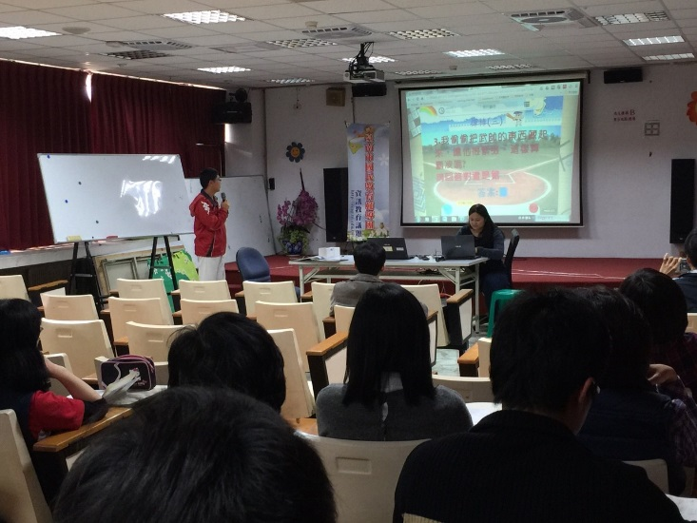
主講人介紹小組教案 | 小組作品分享報告
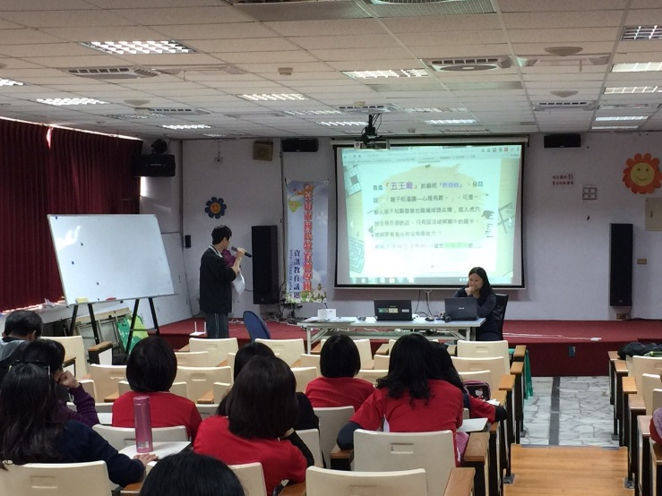 | 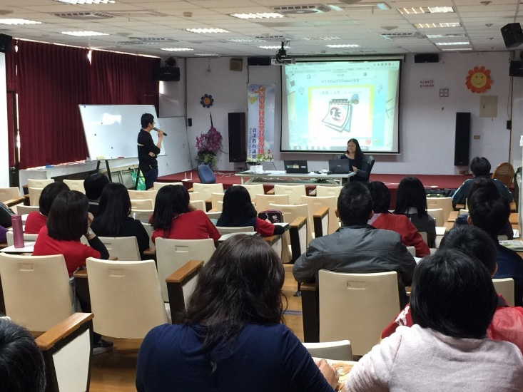
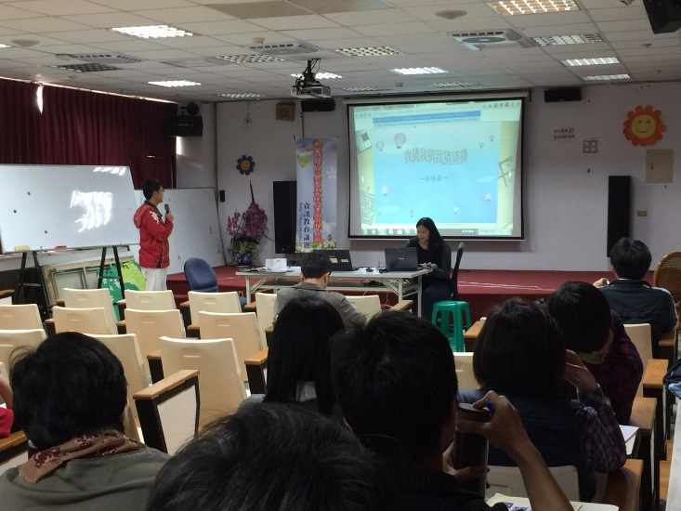 | 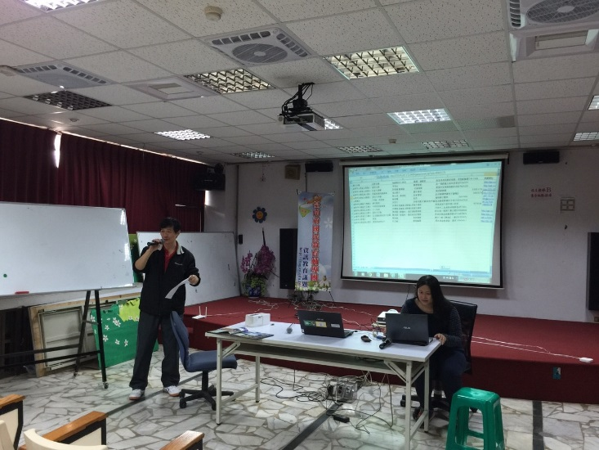
AR課程解說
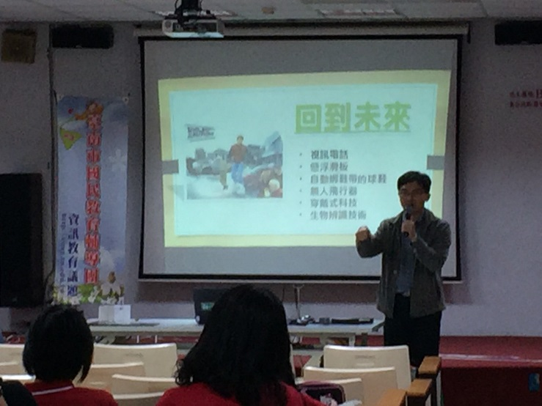 | 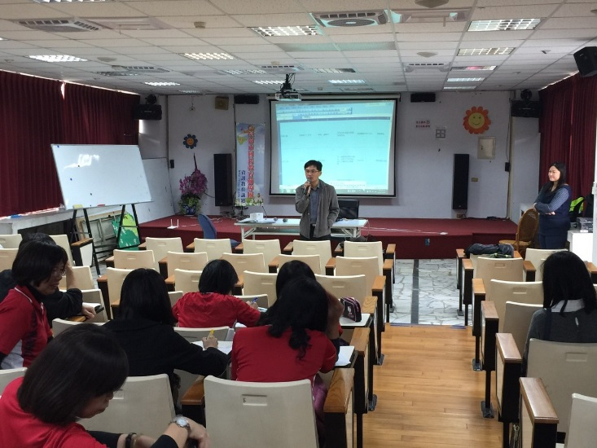
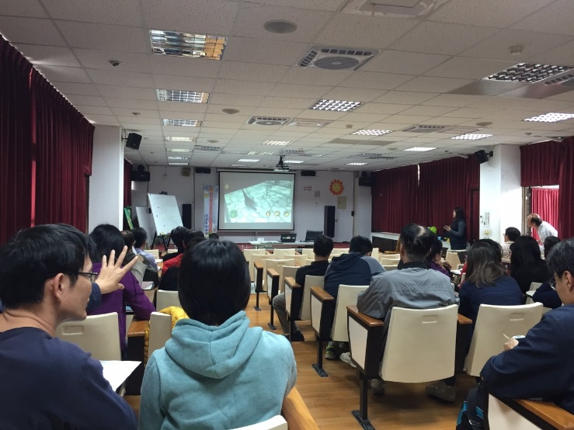 | 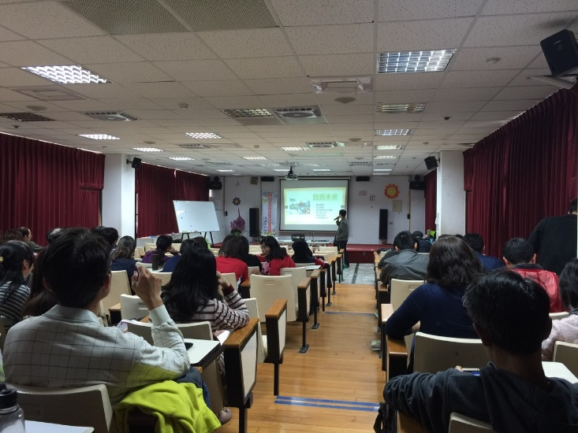
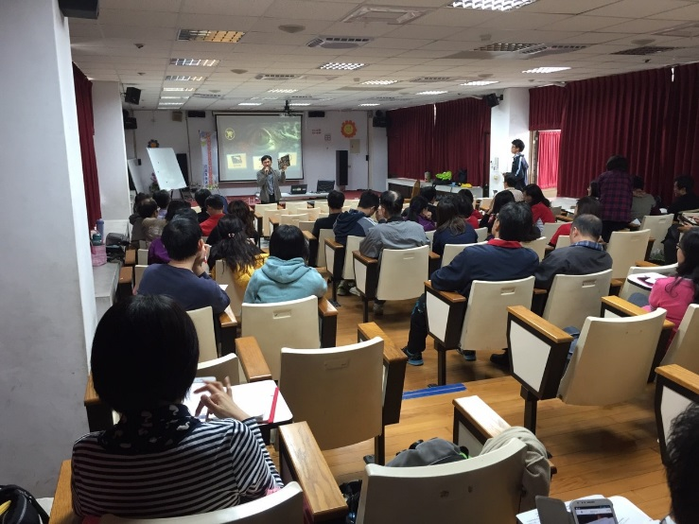 | 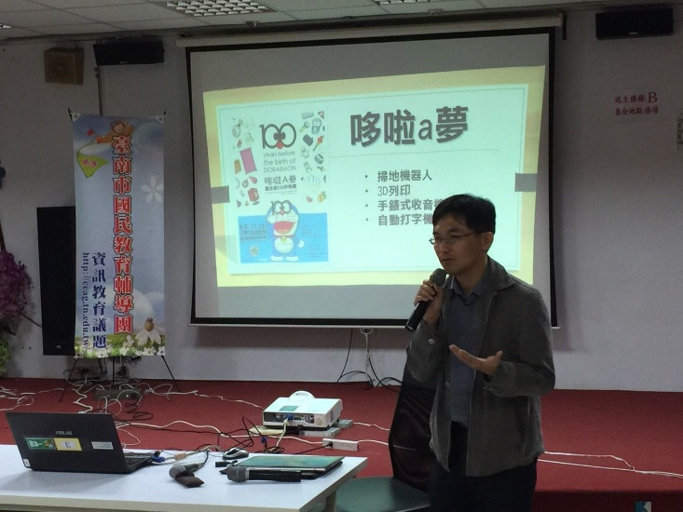
AR課程實作
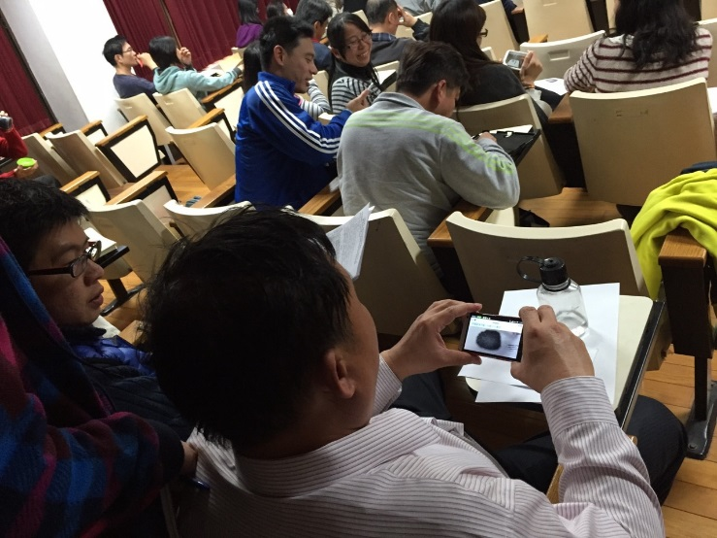 | 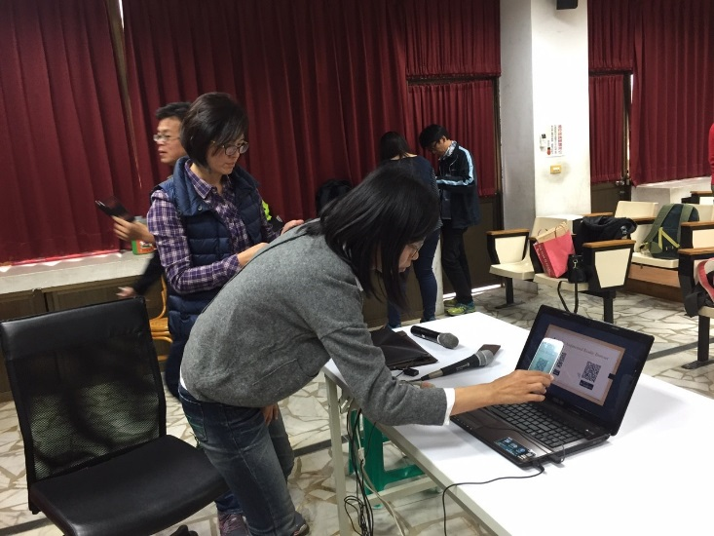
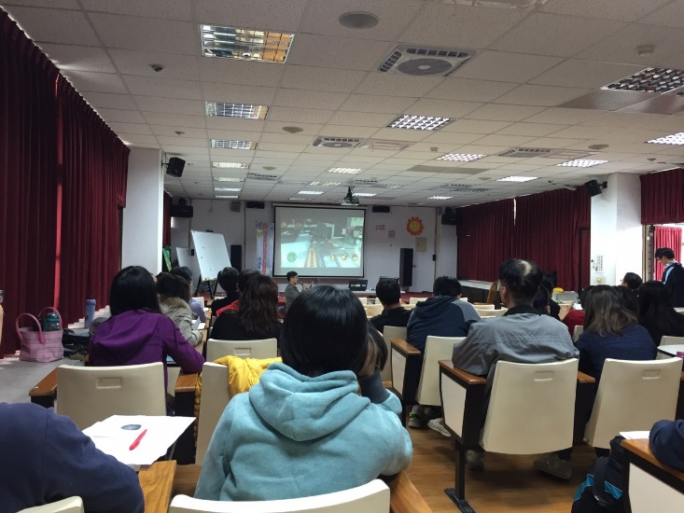 | 